# 1 MEMBUAT KARAKTER

|  |  |  |
| --- | --- | --- |
| **NIM** | : | 2118124 |
| **Nama** | : | Alfin Ardiansyah |
| **Kelas** | : | D |
| **Asisten Lab** | : | BERCHMANS BERLIAN PANDENSOLANG (2218095) |
| **Baju Adat** | : | Baju Taluk Balanga (Kalimantan Selatan) |
| **Referensi** | : | https://borneochannel.com/pakaian-adat-kalimantan-selatan/ |

## Tugas 1 : Membuat karakter menggunakan Adobe ilustrator dengan tema baju Adat sesuai dengan wilayah dan provinsi yang dipilih.

1. **Membuat Kepala**
2. Pertama membuat *New File*, setelah itu sesuaikan *height & width* serta *properties* yang akan digunakan sesuai keinginan, lalu buat lingkaran menggunakan *ellipse tool* serta merubah nama *layer* 1, menjadi ”kepala”.

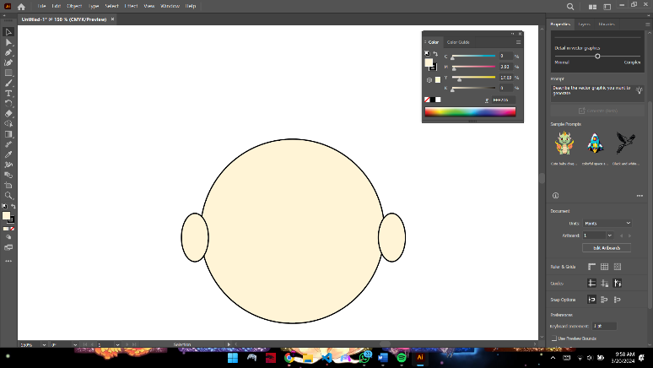

### 1.1 Pembuatan layer kepala.

1. Lakukan penambahan *layer*, *layer* tersebut akan digunakan untuk aksesoris kepala karakter, menambah *layer* dapat dilakukan dengan cara klik pada *icon* garis 3 pada menu *layers*, kemudian berikan nama *layer*.

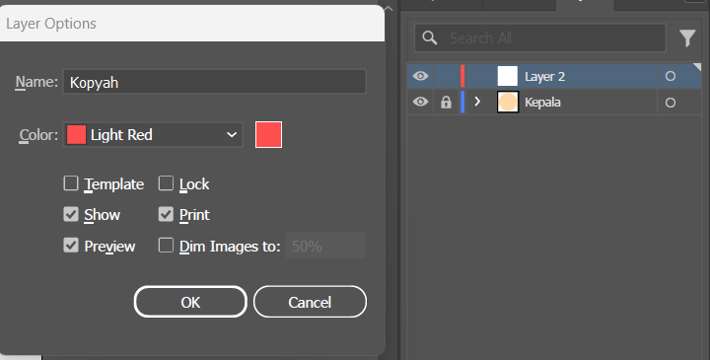

### 1.2 Penambahan layer baru

1. Gunakan *pen tool* untuk membuat corak atau *detail* pada aksesoris yang telah dibuat sebelumnya.

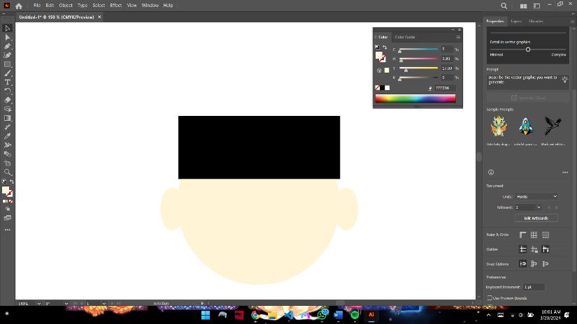

### 1.3 Pembuatan Corak pada aksesori

1. Tambahkan ekspresi wajah, pada layer kepala yang telah dibuat menggunakan paduan antara *ellipse* dan *brush*, atur juga jarak dan posisi pada setiap komponen wajah yang ada.

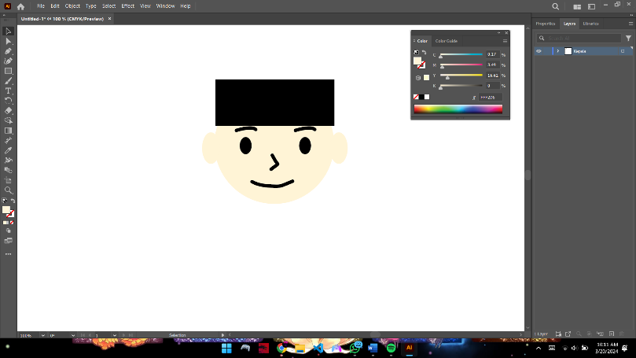

### 1.5 Pembuatan wajah

1. Tambahkan leher dengan menggunakan reachtangle lalu rubah sedikit radiusnya

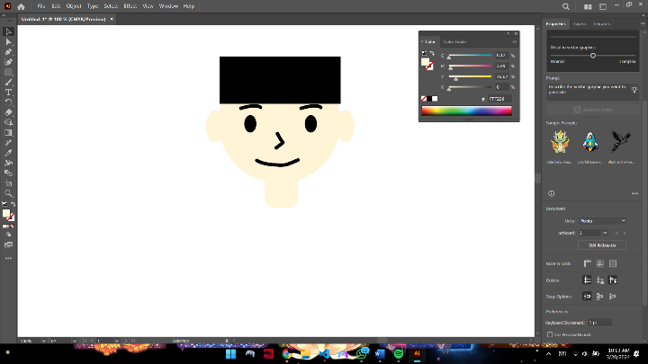

### 1.6 Mengubah corak manual menjadi otomatis

1. **Membuat Badan**
2. Membuat bagian badan, dengan menggunakan *rectangle tool* pada *layer* baru, pastikan komponen badan dibuat pada *layer* tersendiri, dan beri warna dengan menyesuaikan referensi.

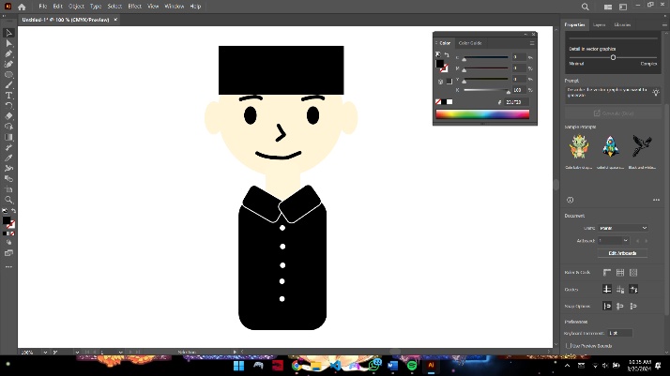

### 1.7 Pembuatan komponen badan

1. Lakukan penambahan kerah menggunakan *rectangle tool* sesuaikan bentuk menggunakan *anchoir point tool,* untuk mengarahkan sudur & lengkungan kerah.



### 1.8 Pembuatan Corak pada aksesori

1. Tambahkan aksesoris berupa rantai dan kancing sesuaikan jarak dan warna yang digunakan secara manual, sehingga lebih sesuai.



### 1.9 Pembuatan corak rantai pada badan

1. Lakukan penambahan leher pada antara *layer* badan dan *layer* kepala, sehingga karakter lebih terlihat nyata.



### 1.10 Pembuatan Corak pada aksesori

1. **Membuat Tangan Kiri & Tangan Kanan**
2. Buatlah *layer* baru untuk tangan kanan dan tangan kiri, dan ubah warnanya.

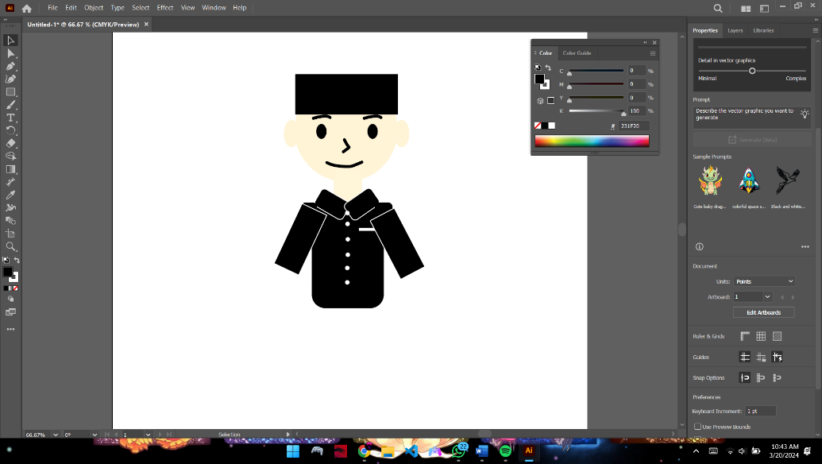

### Gambar 1.11 Pembuatan tangan kiri dan tangan kanan

1. Buat corak/desain detail pada lengan kiri untuk detail pada baju adatnya, dibuat semirip mungkin.

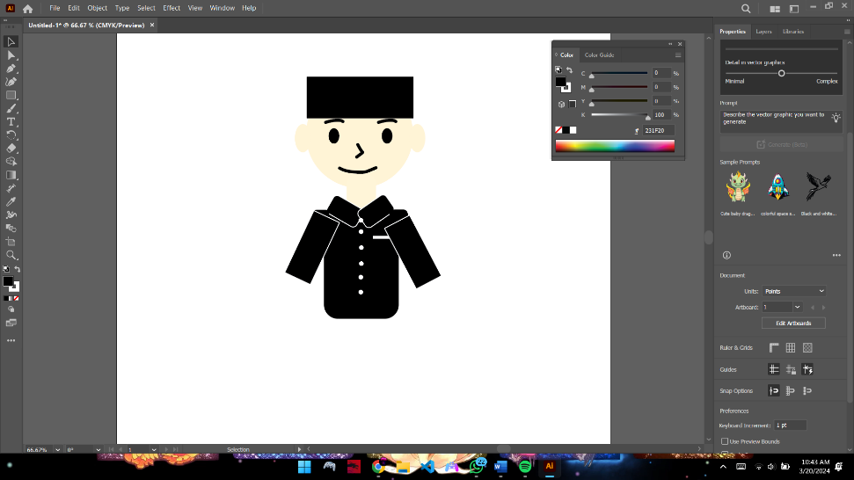

### Gambar 1.11 Pembuatan corak pada lengan kiri

1. Buat corak/desain detail pada lengan kanan untuk detail pada baju adatnya, dibuat semirip mungkin.



### Gambar 1.12 Pembuatan corak pada lengan kanan

1. **Membuat Kaki Kiri & Kaki Kanan**
2. Tambahkan *layer* baru untuk kaki kiri, lalu berikan *fill* warna hitam, serta sesuaikan ukurannya dan posisi layernya.

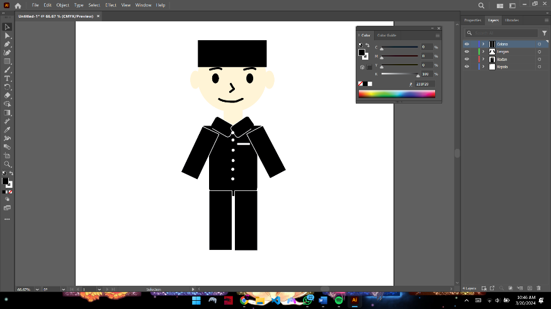

### Gambar 1.13 Pembuatan layer untuk kaki kiri

1. Tambahkan layer baru untuk kaki kanan, lalu berikan fill warna hitam, serta sesuaikan ukurannya dan posisi layernya.

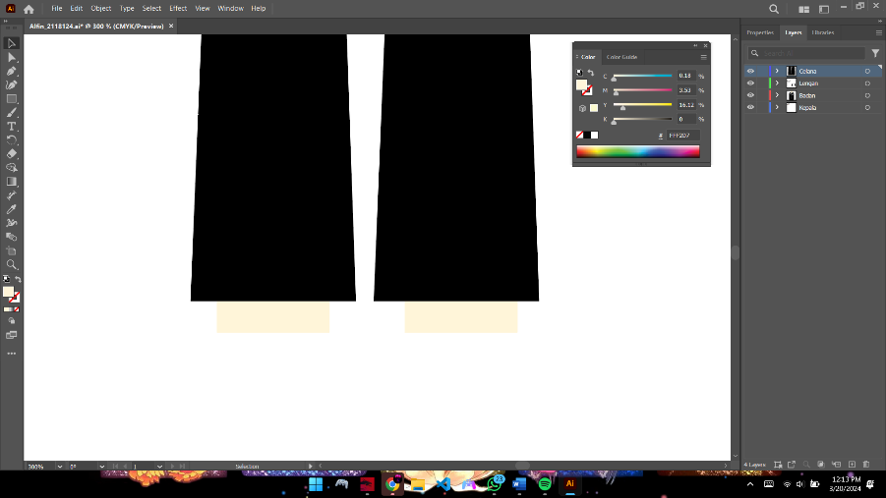

### Gambar 1.14 Pembuatan kaki layer kanan

1. Buat *Shape* tangan kepada dua lengan, menggunakan *ellipse tool* dengan menyesuaikan ukurannya dan *send to back* pada objek tangan.

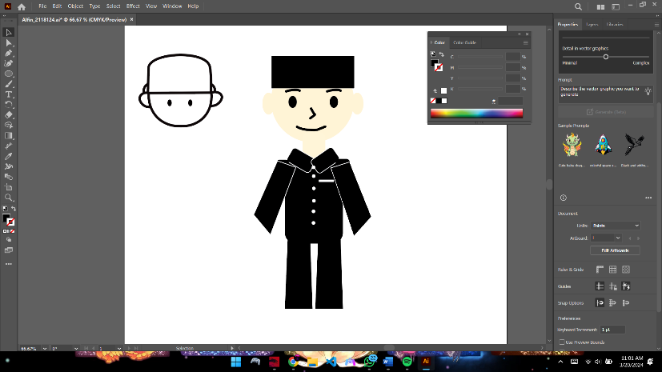

### Gambar 1.15 Pembuatan tangan pada layer baru

1. Berikan corak detail pada ke dua *layer* kaki, dengan menggunakan *brush tool* dengan merubah *stroke* color sesuai dengan referensi.

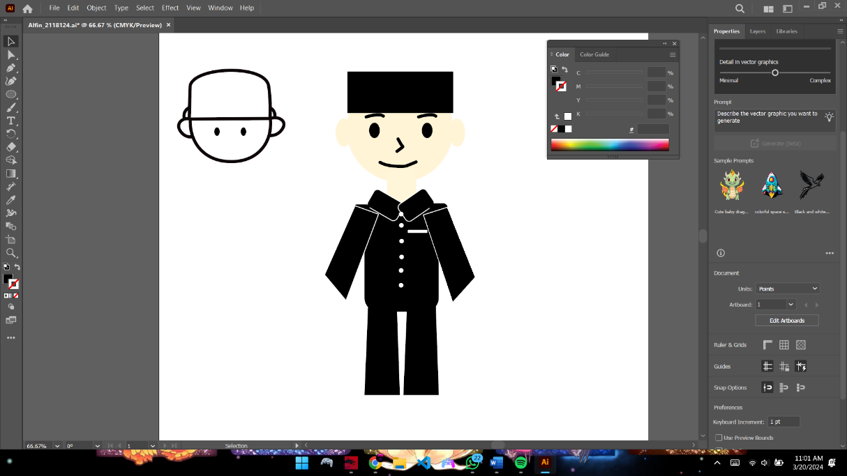

### Gambar 1.16 Pembuatan corak pada bagian kaki

1. Lakukan penambahan *layer*, *layer* tersebut akan digunakan untuk kaki kiri, dengan mengubah fill warna agar sesuai dengan bagian kulit lainnya.

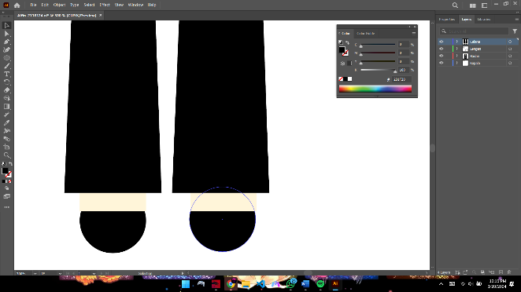

### Gambar 1.17 Pembuatan kaki kiri pada layer baru

1. Lakukan penambahan *layer*, *layer* tersebut akan digunakan untuk kaki kanan, dengan mengubah fill warna agar sesuai dengan bagian kulit lainnya.



### Gambar 1.18 Pembuatan kaki kanan layer baru

1. Melakukan perubahan *fill* warna pada *layer* kaki kanan dan *layer* kaki kiri, dengan menggunakan warna hitam

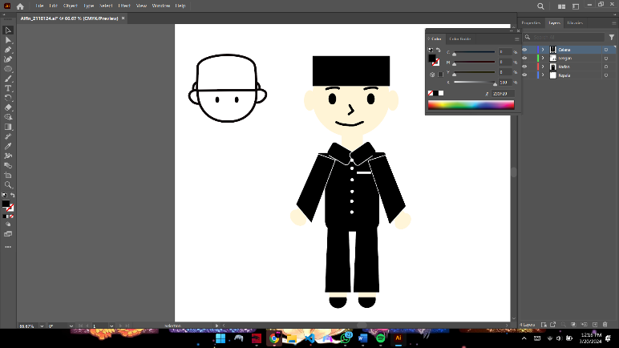

### Gambar 1.19 Pengubahan warna pada bagian layer kaki

1. Hasil Tampilan Karakter



### 1.20 Hasil Tampilan

1. Link Github: